# Kastensystem und Hinduismus

Die Grundidee des Hinduismus ist, dass man mehrere Götter hat, immer wieder wiedergeboren wird und das Ultimative Ziel ist, diesen Kreislauf zu durchbrechen und die Erlösung zu erlangen.

Samsara Kreislauf des Lebens (Leben – Tod – Wiedergeburt)

Karma Gute und schlechte Taten haben Einfluss darauf als was man wiedergeboren wird.

Nirvana Kreislaufs Durchbruch (Erlösung)

Polytheismus Glaube mit mehreren Göttern

Das Kastensystem ist eine Einteilung der Menschen. Seit 1950 darf offiziell keiner mehr wegen seiner Kaste mehr diskriminiert werden, aber das Kastensystem ist immer noch sehr tief im Alltag verankert:

Ein Dalit (niedrigste Kaste) wurde vor kurzem Präsident, um zu zeigen, dass die Kaste nicht mehr eine so grosse Rolle spielen soll. Doch er erfüllte vor allem repräsentative Aufgeben, das heisst das er nicht wirklich selber regiert.

An der Universität wird man mit tieferem Kasten schlechter behandelt als mit höherem Kasten. Das heisst, dass nur relativ wenige Schüler in die Uni kommen und diese dann oft lange auf ein Betreuer, die ihnen bei Masterarbeiten helfen, müssen.

Es gibt viele Familien, welche es nicht wollen, dass ihre Kinder mit Kindern einer anderen Kaste eine Ehe haben.

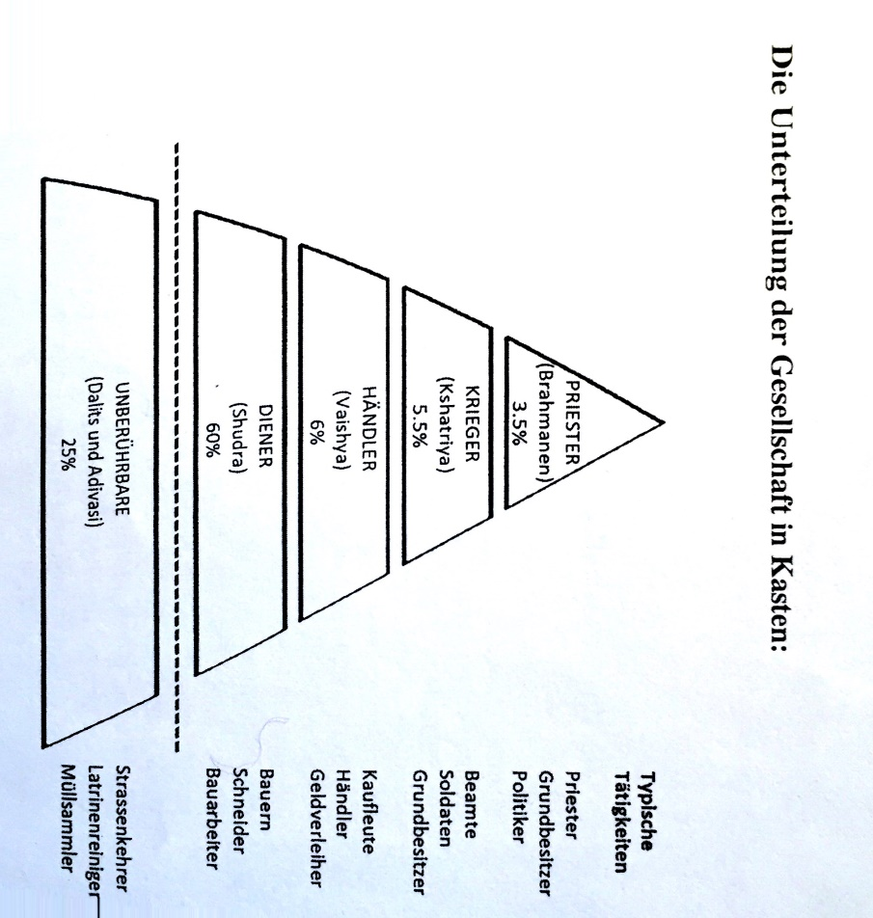

# Monsun

Die Monsunzirkulation ist eine Sonderform der Passatzirkulation. Monsune sind beständig wehende Winde in den Tropen, die Halbjährig ihre Richtung wechseln. Der Unterschied zwischen Winter- und Sommermonsun sind: Verlauf ITC und Position Druckgebiete, Windrichtung, Temperatur und Niederschlagsmengen.

Der Monsun entsteht, weil im Sommer die ITC viel weiter nördlich verläuft als im Winter. Da bei der ITC immer ein Tiefdruckgebiet herrscht weht die Luft dort hin. Deshalb wechselt die Windrichtung. Da die Luft im Sommer südlich über das Meer auf Indien trifft, regnet es dann sehr viel und im Winter, wenn der Wind vom Land (also vom Norden her) kommt regnet es kaum.

Der Monsunregen ist gut und schlecht. Gut ist er, weil Indien 90% des Wasserbedarfs aus Monsun-Niederschlägen bezieht und weil der Regen für die Bauern (60% der Menschen) überlebenswichtig ist. Das Problem ist nur, wenn es zu viel regnet.

|  |  |
| --- | --- |
| **Zu starker Monsunregen** | **Zu schwacher Monsunregen** |
| Überschwemmungen | Zu wenig Wasser kann gespeichert werden |
| Felder (Erde) wird weggeschwemmt | Wasserknappheit (Pflanzen und Menschen) |
| Familien werden getrennt | Austrocknen des Bodens |
| Lahmlegung Infrastruktur |  |
| Krankheiten |  |

Massnahmen gegen diese Probleme:

* Systeme von Wasserreservoiren
* Zuflusskanäle und Dämme
* Brunnen, um zum Grundwasser zu gelangen
* Tröpfchenbewässerung (Nur der Teil mit Pflanzen wird bewässert)

# Dreischluchtendamm

Der Dreischluchtendamm ist ein riesiger Staudamm, der etwas länger als 2km ist. Er enthält 26 Turbinen welche insgesamt so viel Strom produzieren, wie 16 durchschnittlichen Atomkraftwerken oder ein sechstel des Stromverbrauchs Chinas. Der Stausee ist etwa 650km lang.

|  |  |
| --- | --- |
| Vorteile | Nachteile |
| Viel Strom wird produziert | 1.5 mio. Menschen mussten umgesiedelt werden |
| Bei starkem Regen werden untere Dörfer nicht überschwemmt | Grosses Sicherheitsproblem (Bombenanschlag etc.) |
| Indien fühlt sich cool | 75 Mrd. Dollar gekostet |
| Schiffe kommen nicht am Boden an | Viel Müll 🡪 weniger Fische |